CÔNG TÁC HUY ĐỘNG HỌC SINH RA LỚP SAU TẾT 2025
Sau kỳ nghỉ Tết Nguyên đán 2025, việc huy động học sinh trở lại lớp học là một nhiệm vụ quan trọng đối với các cơ sở giáo dục, đặc biệt là tại Trường PTDTBT THCS Huổi Mí là một ngôi trường nằm trên địa bàn xã đặc biệt khó khăn, phong tục tập quán của người dân còn nhiều lạc hậu. Để đảm bảo tỷ lệ chuyên cần và duy trì chất lượng giáo dục, nhà trường đã thực hiện nhiều biện pháp đồng bộ.
Ngay sau hết kỳ nghỉ Tết Nguyên đán, các thầy cô lại trở lại trường công tác; tuy nhiên những ngày đầu tiên sau kỳ nghỉ Tết, tỉ lệ học quay trở lại trường học rất thấp. Vì do phong tục tập quán của người dân là chơi tết kéo dài, các em ở nhà trông em, trông nhà cửa… Qua đó, nhà trường báo cáo và tham mưu với cấp ủy, chính quyền địa phương, phối hợp với Ban đại diện cha mẹ học sinh tuyên truyền tới cha mẹ học sinh có con em học tại trường thông qua các hình thức phát loa phóng thanh tại các điểm bản; thông báo các trưởng bản; lập danh sách học sinh chưa ra lớp báo cáo UBND xã. Bên cạnh đó các thầy cô tổ chức đi đến từng điểm bản, tới từng nhà của học sinh để vận động học sinh quay trở lại trường học sau Tết.
Ngoài việc tuyên truyền, vận động học sinh đi học đầy đủ, nhà trường đã tổ chức các hoạt động ngoại khóa, sinh hoạt đầu năm mới để tạo không khí vui tươi, khuyến khích học sinh quay trở lại trường lớp. Những nội dung giảng dạy đầu năm nên được thiết kế nhẹ nhàng, tạo sự hào hứng cho học sinh.
Sau đây là một số hình ảnh về công tác vận động HS sau Tết
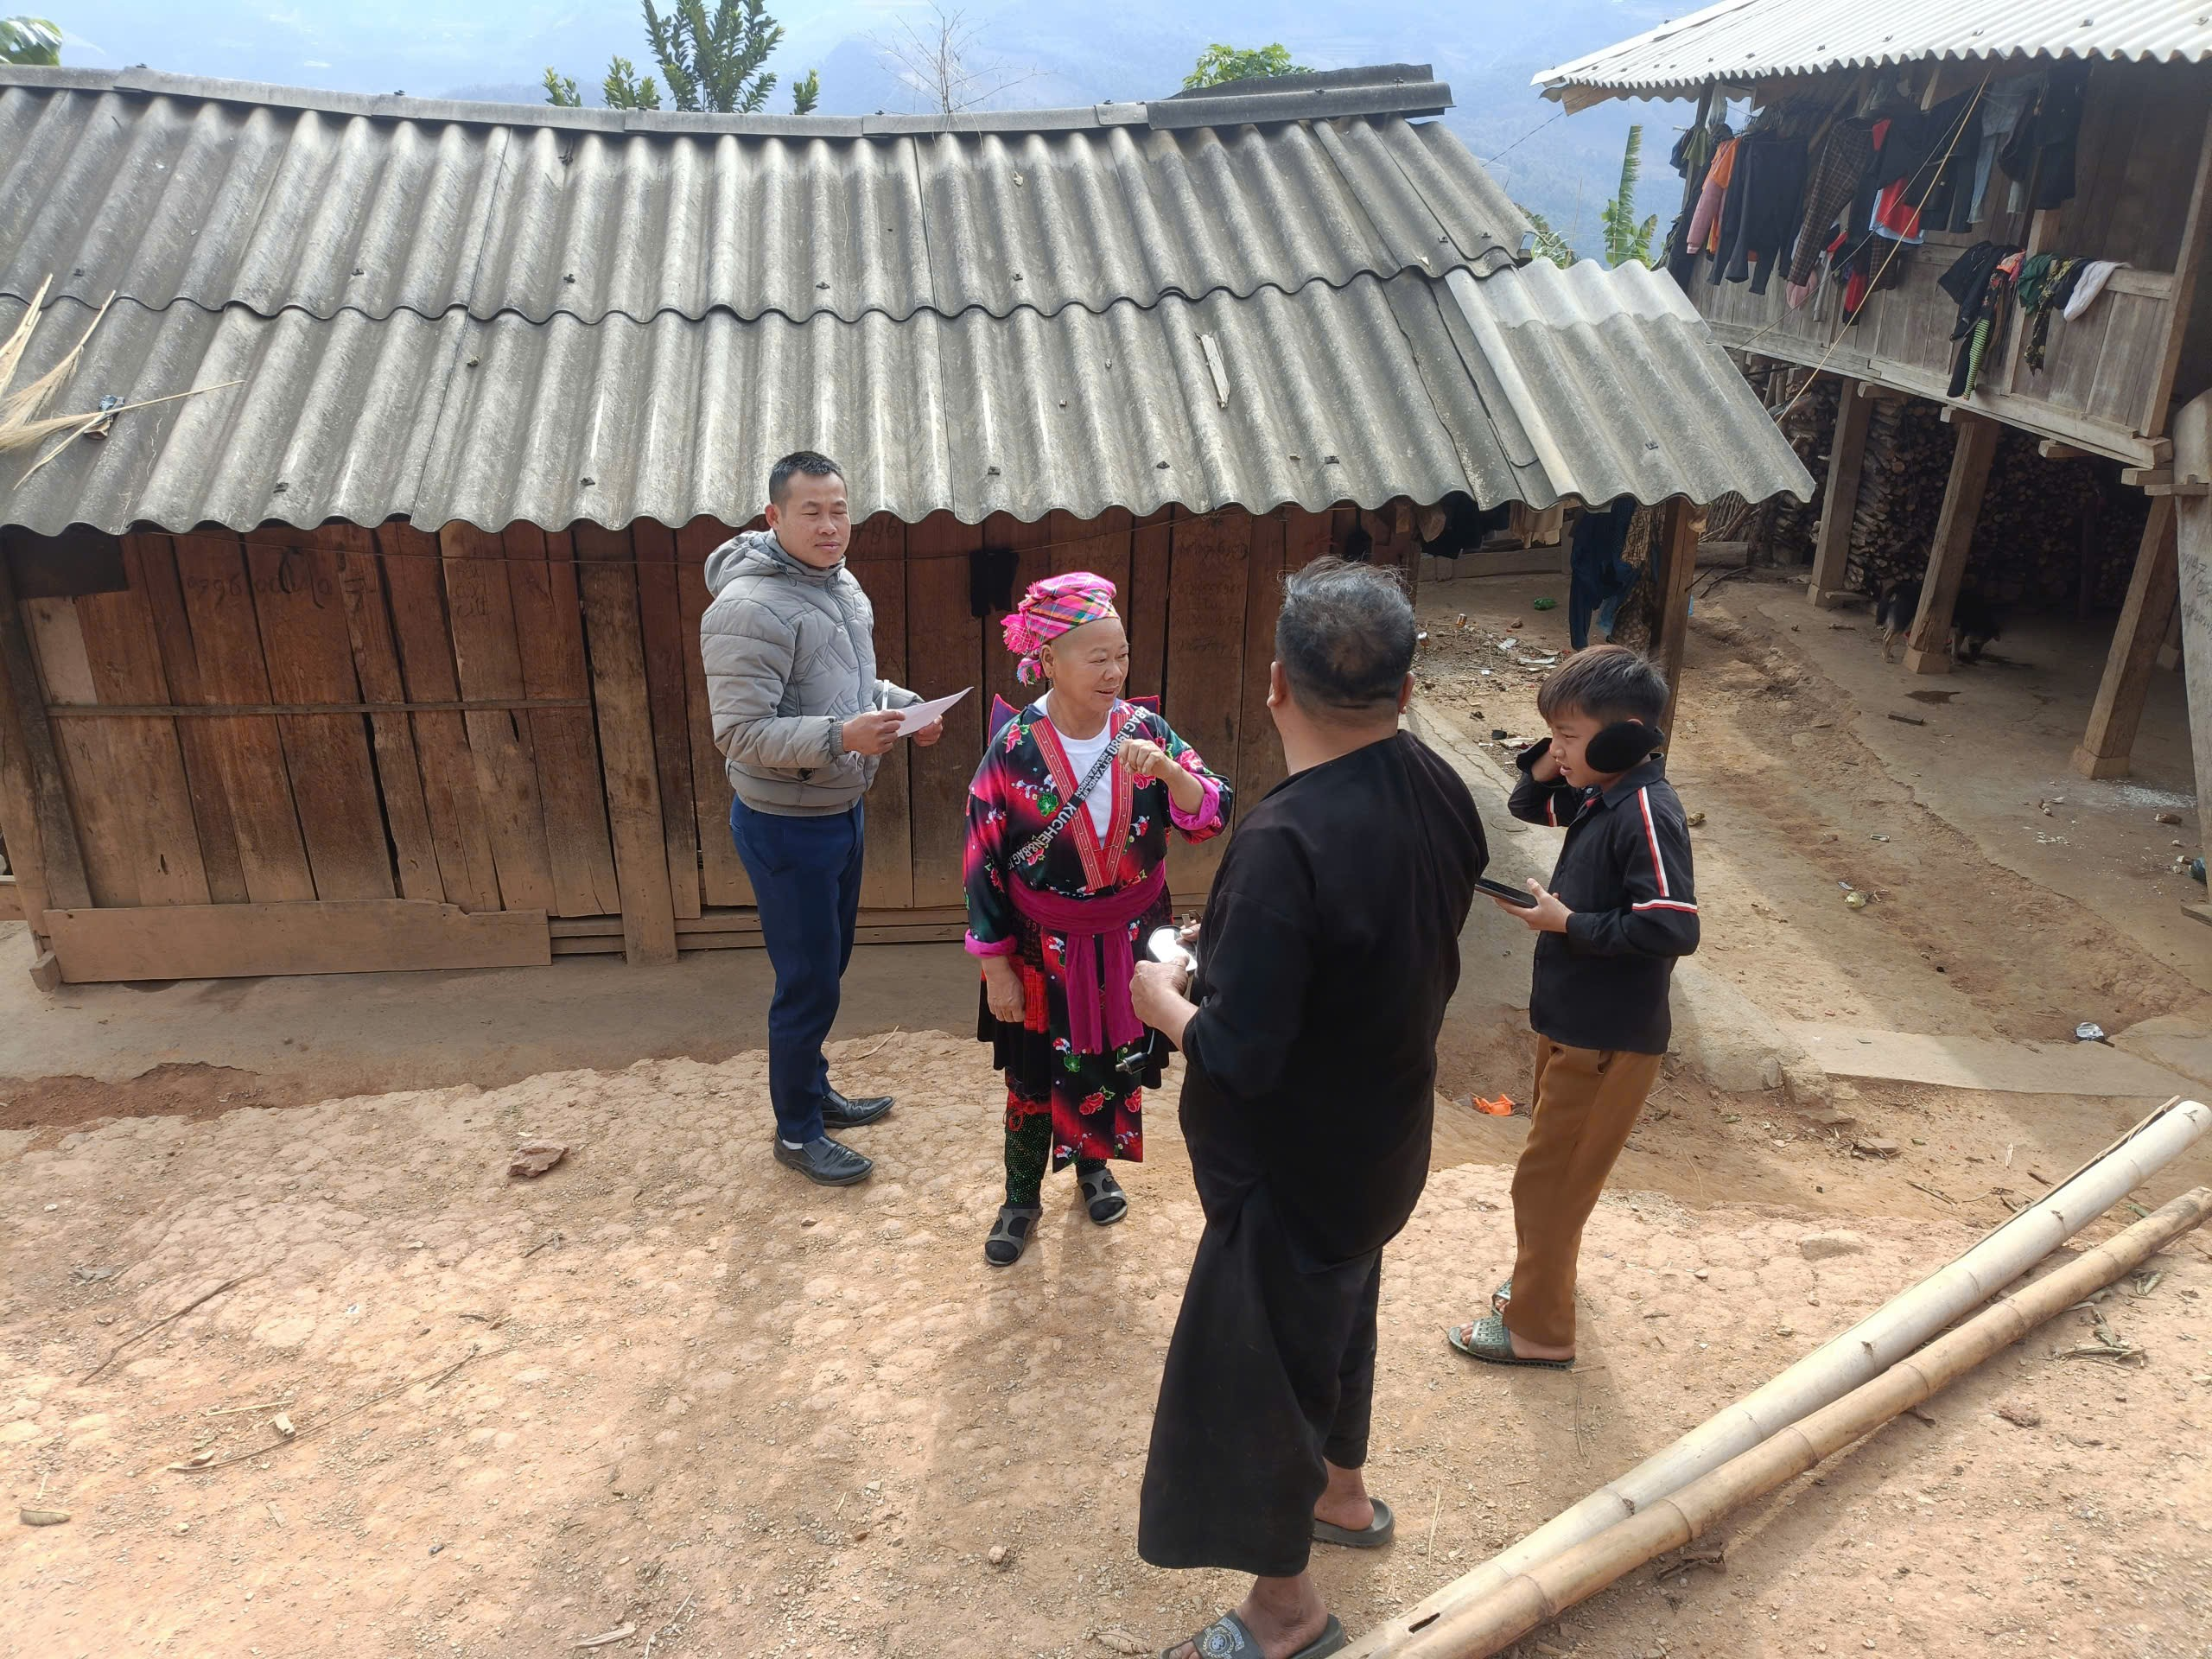
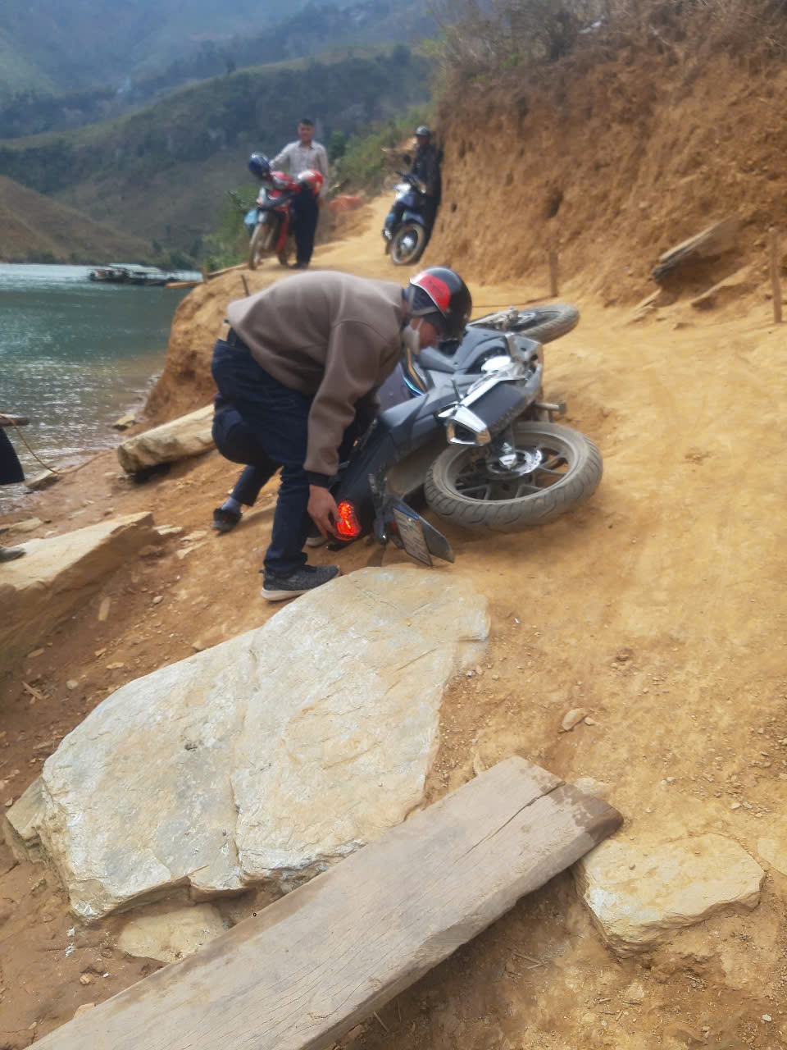
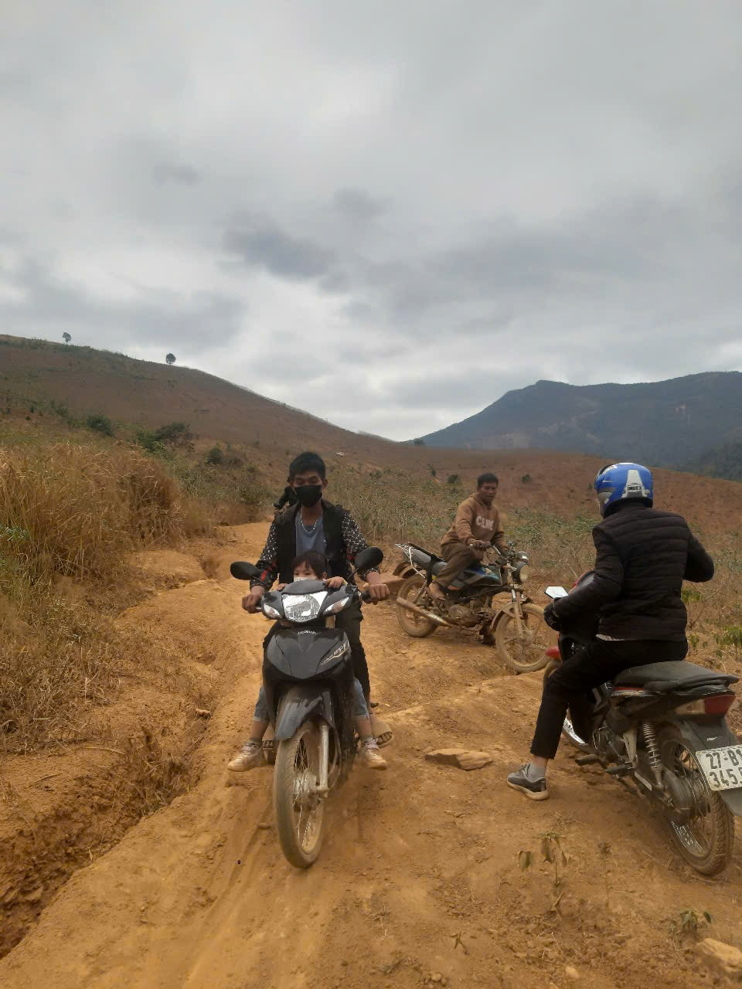
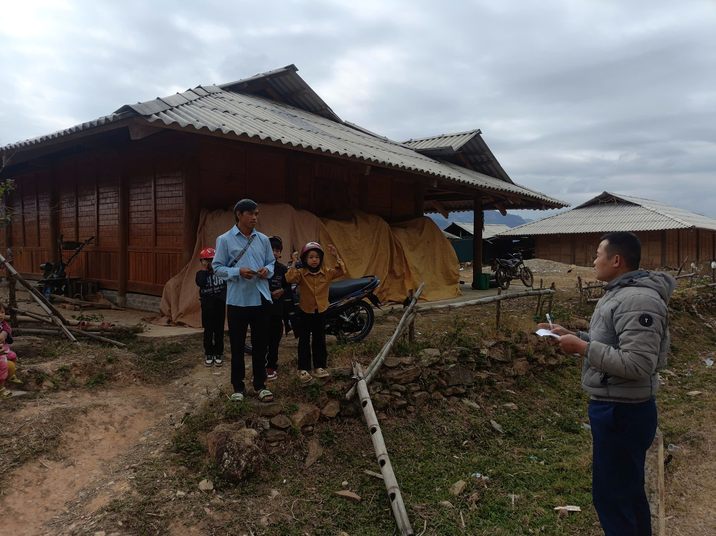

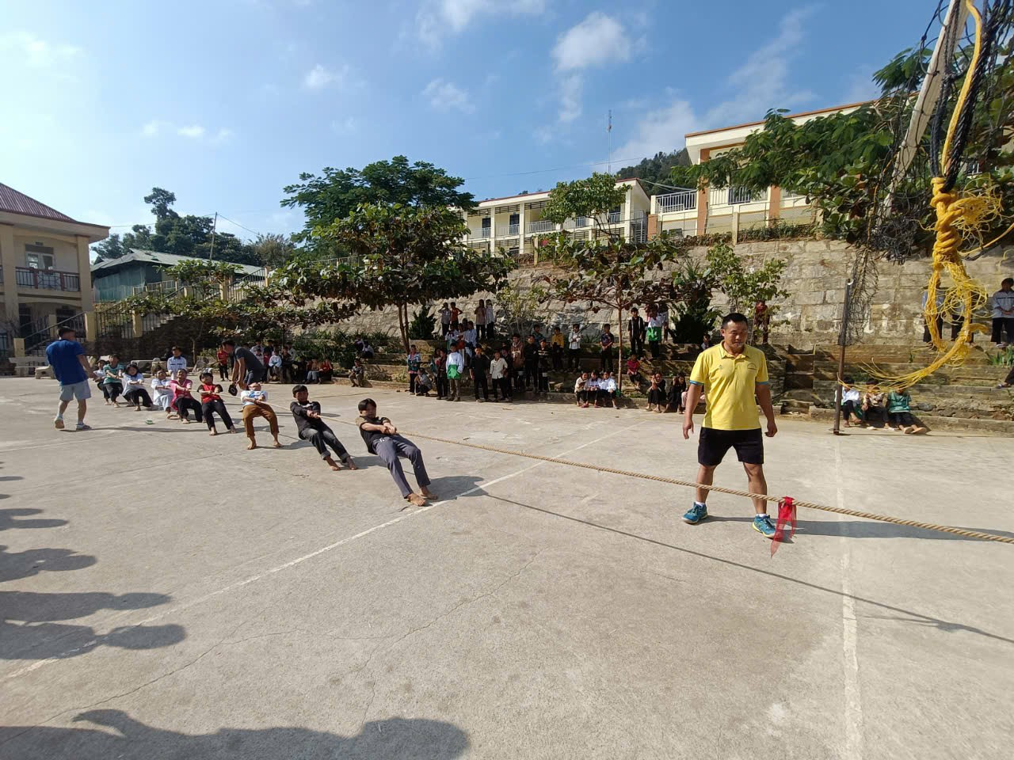
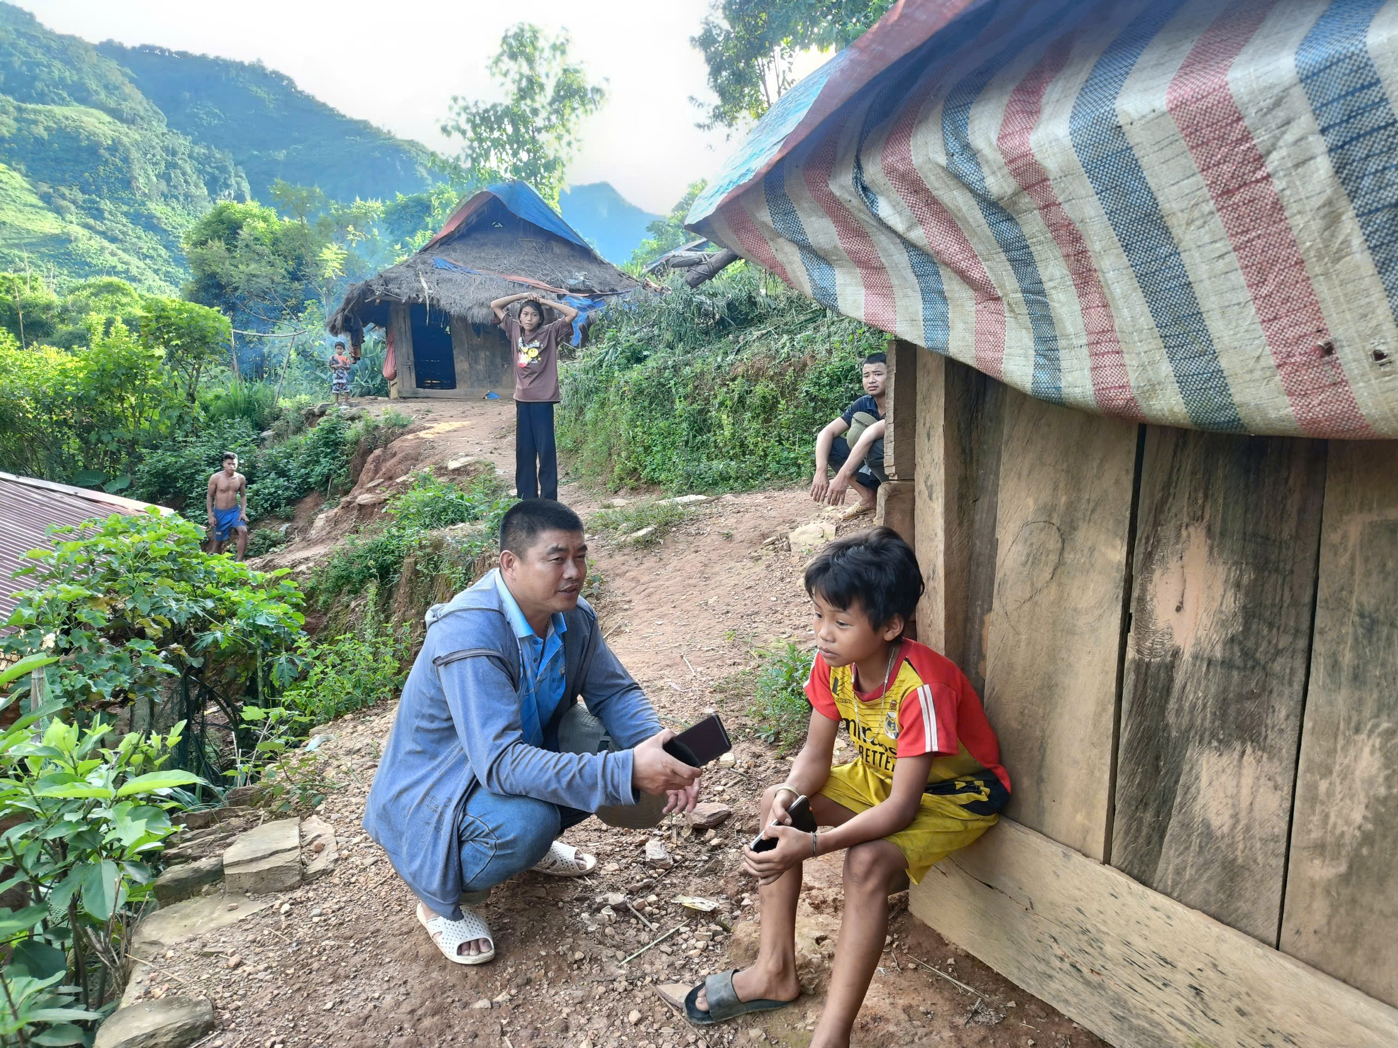

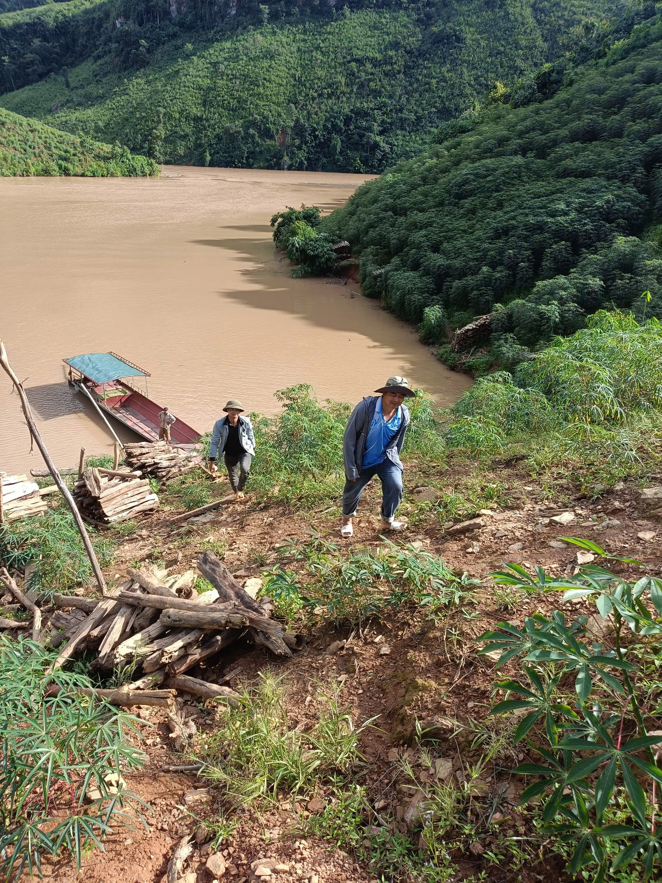

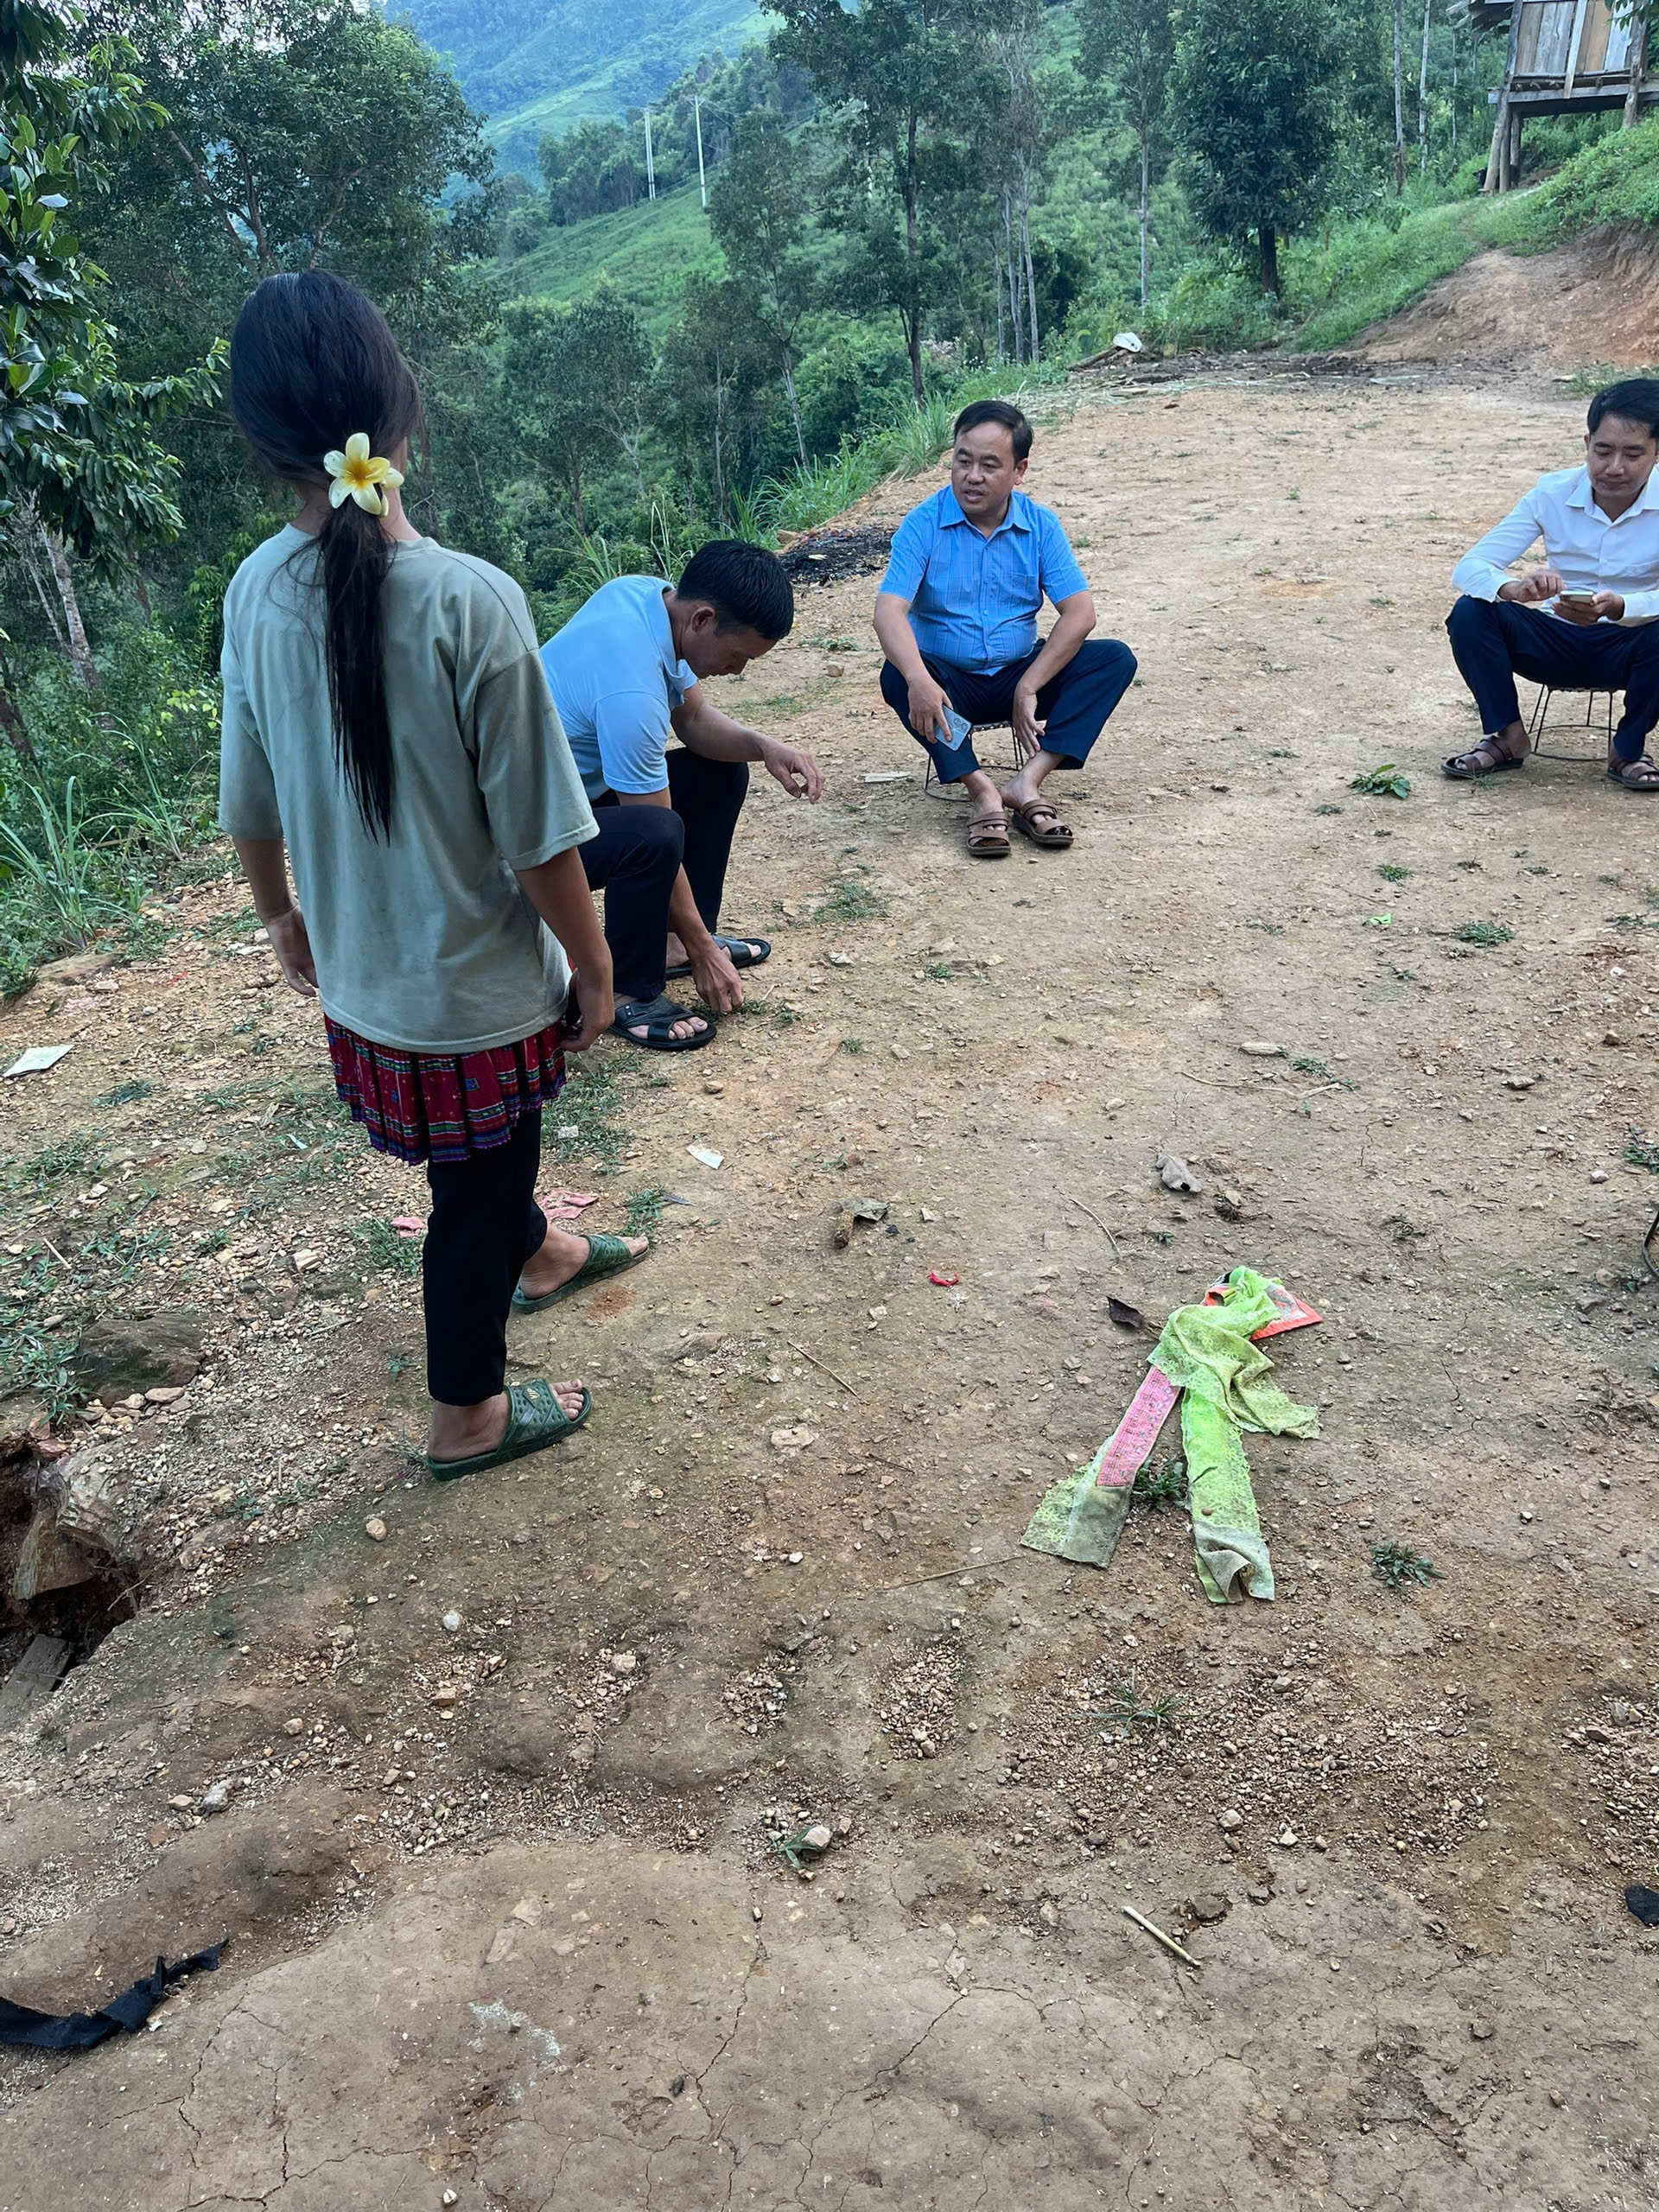
Với sự nỗ lực của toàn thể giáo viên, phụ huynh và chính quyền địa phương, công tác huy động học sinh ra lớp sau Tết 2025 tại Trường PTDTBT THCS Huổi Mí sẽ đạt được kết quả tích cực, góp phần duy trì nền nếp học tập và nâng cao chất lượng giáo dục.
TÁC GIẢ: BÙI MINH TÚ TRƯỜNG PTDTBT THCS HUỔI MÍ

